Załącznik nr 3
- Rytmiczny podział (na sylaby) nazw zwierząt z wiejskiego podwórka. Rodzic pokazuje zdjęcia (obrazki) zwierząt, dzieci mówią ich nazwy, a potem dzielą je rytmicznie, klaszcząc przy tym. Np. krowa – kro-wa; baran – ba-ran; kura – ku-ra; kogut – ko-gut; świnia – świ-nia; kaczka – kacz-ka; gęś – gęś; indyk – in-dyk; itp.
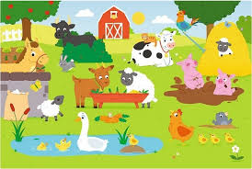

- Słuchanie wiersza.
Kaczka kwacze, kracze wrona,
a gęś gęga przestraszona.
Koza meczy, owca beczy,
a na płocie sroka skrzeczy.
Wróbel ćwierka, dzięcioł stuka,
a kukułka w lesie kuka.

- Rozmowa na temat wiersza.
− Co robią zwierzęta: kaczka, wrona i gęś?
− Co robią: koza, owca i sroka?
− Co robią ptaki – wróbel, dzięcioł i kukułka?

- Umieszczenie na tablicy lub stole sylwet zwierząt z wiersza.
Dziecko, samo lub z pomocą rodzica, odszukuje sylwety zwierząt z wiersza. Rodzic umieszcza je na tablicy lub stoliku, a dziecko naśladuje głosy tych zwierząt. Poniższe obrazki, może ułatwią pracę.
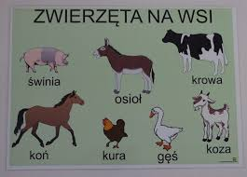

- Zabawa „Wiejska muzyka”.
Rodzic mówi wiersz. Gdy jest mowa o danym zwierzęciu, dziecko naśladuje jego głos.
Kaczka kwacze (dziecko mówi: kwa, kwa, kwa),
kracze wrona (dziecko mówi: kra, kra, kra),
a gęś gęga (mówi: gę, gę, gę) przestraszona.
Koza meczy (mówi: meee, meee, meee),
owca beczy (mówi: beee, beee, beee),
a na płocie sroka skrzeczy (trre, trre, trre).
Wróbel ćwierka (ćwir, ćwir, ćwir),
dzięcioł stuka (stuk-puk, stuk-puk, stuk-puk),
a kukułka w lesie kuka (ku-ku, ku-ku, ku-ku).

